Загрузка фото в фотоальбом

1)Нажмите на кнопку добавить запись
2)Создаете запись, и крепите к ней изображение
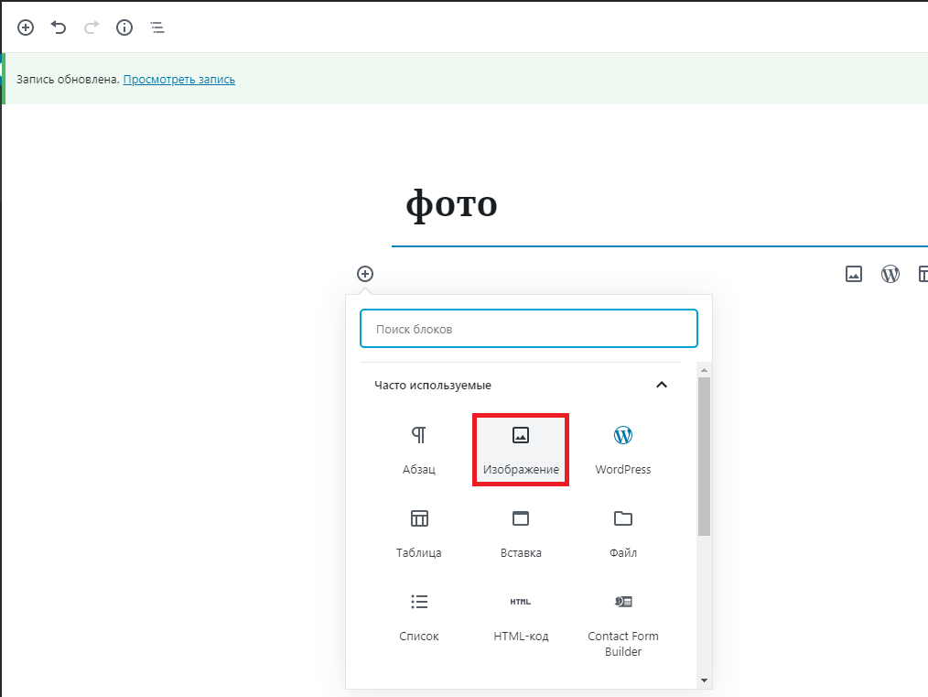

3)в разделе рубрики выбираете “Фотоальбомы”
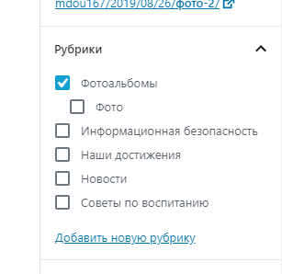
4)Жмете кнопку “Опубликовать”

